RIWAYAT HIDUP

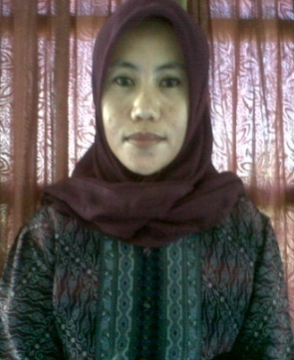
NURBAYA. Lahir di Maros pada tanggal 5 juli 1981, anak ke empat dari empat bersaudara, anak dari pasangan Haeruddin dan Sitti Fatmawati. Pendidikan yang ditempuh penulis yaitu mulai dari pendidikan dasar di SDN No31 Panjallingan Kecamatan Maros Utara Kabupatan Maros dan lulus pada tahun 1993. Pada tahun yang sama penulis melanjutkan pendidikan di SMP Negeri 1 Maros Utara dan lulus pada tahun 1996. Pada tahun yang sama penulis kemudian melanjutkan Pendidikan ke SMIK Negeri Somba Opu Gowa. Kemudian pada tahun 1998, penulis menikah dengan ABD LATIF, SE. Kemudian pada tahun 2008 penulis mengikuti Ujian Nasional Program Paket C. Pada Tahun 2009 penulis melanjutkan pendidikan Strata 1 (S1) Program Studi PGPAUD Fakultas Ilmu Pendidikan Universitas Negeri Makassar.

